CASH. Der Wert des Bargeldes
24. April 2024 bis 31. März 2025

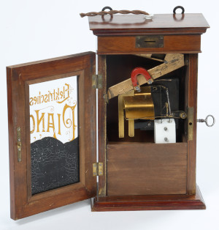 | Münzeinwurf für ein Reproduktionsklavier.jpg  Münzprüfer für ein elektrisches Piano, um 1910 (Inv.-Nr. 77543)  Wenn sich der Preis oder gar die Währung ändert, ist das für die Betreiber von Automaten jedes Mal mit erheblichem Aufwand verbunden. Bei wertvollen Geräten wie einem selbstspielenden Musikinstrument war der Umbau kaum vertretbar, und so machte man den Münzprüfer zu einem Peripheriegerät, das leichter auszutauschen war. | © Technisches Museum Wien  Abdruck honorarfrei nur im Rahmen der Berichterstattung neuen Ausstellung „CASH. Der Wert des Bargeldes“  (24. April 2024 bis 31. März 2025)
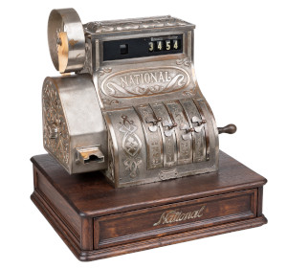 | Registrierkasse National.jpg  Registrierkasse „National“, 1913  (Inv.-Nr. 35159)  Die prunkvolle Hebelkassa weist vier Hebelreihen, einen Hebelarm, einen Belegzetteldrucker und Roll-Indikatoren für die Anzeige des Betrages in Kronen und Hellern auf. Wird das Gerät bedient, entsteht eine komplexe mechanische Geräuschabfolge, die zum Inbegriff für die Verwendung von Bargeld wurde. | © Technisches Museum Wien  Abdruck honorarfrei nur im Rahmen der Berichterstattung neuen Ausstellung „CASH. Der Wert des Bargeldes“  (24. April 2024 bis 31. März 2025)
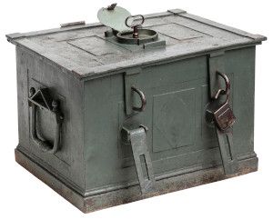 | Regimentskassette.jpg  Regimentskasse, 19. Jahrhundert (Inv.-Nr. 60770/1)  Transportable Geldbehälter aus Metall wurden jahrhundertelang im zivilen Postwesen, aber auch beim Militär verwendet. Das Material garantierte Feuerfestigkeit, eiserne Schließmechanismen sicherten den Inhalt. | © Technisches Museum Wien  Abdruck honorarfrei nur im Rahmen der Berichterstattung neuen Ausstellung „CASH. Der Wert des Bargeldes“  (24. April 2024 bis 31. März 2025)
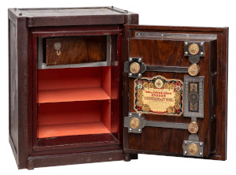 | Tresor Wertheim.jpg  Tresor „Wertheim“, um 1878 (Inv.-Nr. 60266)  Die Wiener Firma Wertheim stellte ab Mitte des 19. Jahrhunderts „feuerfeste und gegen Einbruch sichere Cassen“ her. Mit spektakulär inszenierten Feuerproben wurde die Haltbarkeit ihrer Produkte öffentlichkeitswirksam demonstriert. Bis heute erzeugt die Firma hochwertige Tresore. | © Technisches Museum Wien  Abdruck honorarfrei nur im Rahmen der Berichterstattung neuen Ausstellung „CASH. Der Wert des Bargeldes“  (24. April 2024 bis 31. März 2025)
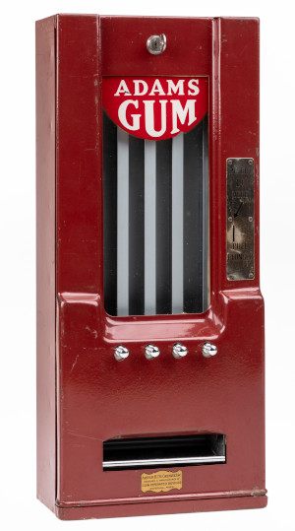 | Kaugummiautomat.jpg  Kaugummi-Verkaufsautomat „Adams“, 1934  (Inv.-Nr. 33691)  Der Kaugummi kommt aus den USA. Bereits in der ersten Hälfte des 20. Jahrhunderts war die Zahl der Automaten, die ihn „ausspuckten“, groß und ihre Gestalt höchst unterschiedlich. Hierzulande fanden sie erst im Gefolge des Zweiten Weltkriegs und durch den Einfluss von Besatzungssoldaten Verbreitung. | © Technisches Museum Wien  Abdruck honorarfrei nur im Rahmen der Berichterstattung neuen Ausstellung „CASH. Der Wert des Bargeldes“  (24. April 2024 bis 31. März 2025)
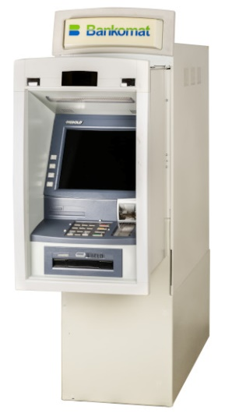 | Bankomat Diebold Opteva 562.jpg  Bankomat Diebold „Opteva 562“, 2008–2017 (Inv.-Nr. 100643)  Das Gerät wurde zwischen 2008 bis 2017 von der Volksbank in Ebenfurth (NÖ) betrieben. In Summe wurde der Bankomat mit ca. 200.000 Euro befüllt, wobei durchschnittlich ein Mal pro Woche nachgefüllt wurde. Der Bankomat wurde außer Betrieb genommen, da es sich um ein reines Auszahlungsgerät handelt und heute Geräte mit Ein- und Auszahlungsfunktion bevorzugt werden. | © Technisches Museum Wien  Abdruck honorarfrei nur im Rahmen der Berichterstattung neuen Ausstellung „CASH. Der Wert des Bargeldes“  (24. April 2024 bis 31. März 2025)
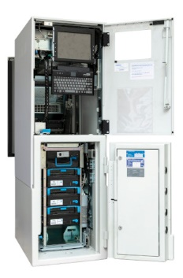 | Bankomat Diebold Opteva 562_Rückseite.jpg  Bankomat Diebold „Opteva 562“, 2008–2017 (Inv.-Nr. 100643)  Das Gerät wurde zwischen 2008 bis 2017 von der Volksbank in Ebenfurth (NÖ) betrieben. In Summe wurde der Bankomat mit ca. 200.000 Euro befüllt, wobei durchschnittlich ein Mal pro Woche nachgefüllt wurde. Der Bankomat wurde außer Betrieb genommen, da es sich um ein reines Auszahlungsgerät handelt und heute Geräte mit Ein- und Auszahlungsfunktion bevorzugt werden. | © Technisches Museum Wien  Abdruck honorarfrei nur im Rahmen der Berichterstattung neuen Ausstellung „CASH. Der Wert des Bargeldes“  (24. April 2024 bis 31. März 2025)
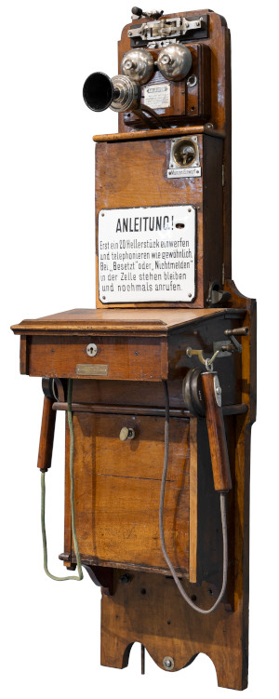 | Wandtelefon Münzfernsprecher TAG_InvNr-54560.jpg  Wandtelefon Münzfernsprecher TAG, 1913 (Inv.-Nr. 54560)  Im Jahr 1899 wurde dem Wiener Robert Bruno Jentzsch ein Patent für einen Münzfernsprecher erteilt. Nach Gründung der Telephonautomaten-Gesellschaft (TAG) gemeinsam mit Stephan Bergmann erhielt er bald darauf vom Handelsministerium eine Konzession zur Errichtung von Telefonautomaten. Am 17. August 1903 ging der erste „Telephonautomat“ am Wiener Südbahnhof in Betrieb. | © Technisches Museum Wien  Abdruck honorarfrei nur im Rahmen der Berichterstattung neuen Ausstellung „CASH. Der Wert des Bargeldes“  (24. April 2024 bis 31. März 2025)
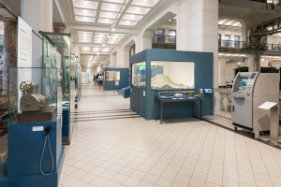 | Ausstellungsansicht1_00348.jpg  Ausstellungsansicht mit Registrierkassa „National“ (1913), Bankomat Diebold „Opteva 562“ (2008–2017) und geschredderten Banknoten | © Technisches Museum Wien  Abdruck honorarfrei nur im Rahmen der Berichterstattung neuen Ausstellung „CASH. Der Wert des Bargeldes“  (24. April 2024 bis 31. März 2025)
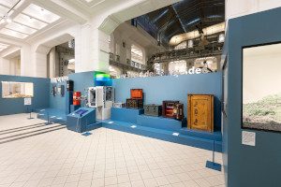 | Ausstellungsansicht2_00352.jpg  Ansicht mit Münzfernsprechern, Postautomaten, Explosiongrafik eines Bankomaten und Tresoren  (von links nach rechts) | © Technisches Museum Wien  Abdruck honorarfrei nur im Rahmen der Berichterstattung neuen Ausstellung „CASH. Der Wert des Bargeldes“  (24. April 2024 bis 31. März 2025)
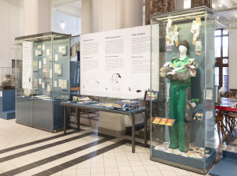 | Ausstellungsansicht3_00354.jpg  Vitrine mit Geschichte der Banknoten, Spielen zum Thema Geld und Anzug „Money Maker“ (von links nach rechts) | © Technisches Museum Wien  Abdruck honorarfrei nur im Rahmen der Berichterstattung neuen Ausstellung „CASH. Der Wert des Bargeldes“  (24. April 2024 bis 31. März 2025)
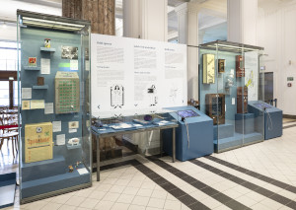 | Ausstellungsansicht4_00356.jpg  Vitrine mit Geschichte des Sparens, Vitrine über analogen/digitalen Zahlungsverkehr und Vitrine mit historischen Verkaufsautomaten  (von links nach rechts) | © Technisches Museum Wien  Abdruck honorarfrei nur im Rahmen der Berichterstattung neuen Ausstellung „CASH. Der Wert des Bargeldes“  (24. April 2024 bis 31. März 2025)
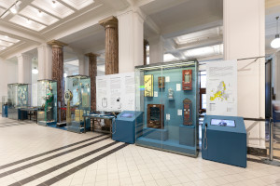 | Ausstellungsansicht5_00360.jpg  Ausstellungsansicht von der Registrierkassa bis zu den historischen Verkaufsautomaten (von links nach rechts) | © Technisches Museum Wien  Abdruck honorarfrei nur im Rahmen der Berichterstattung neuen Ausstellung „CASH. Der Wert des Bargeldes“  (24. April 2024 bis 31. März 2025)
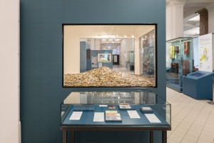 | Ausstellungsansicht6_00364.jpg  Vitrine mit Geld als Sammelobjekt und Vitrine mit „verstalteten“ Münzen im Hintergrund | © Technisches Museum Wien  Abdruck honorarfrei nur im Rahmen der Berichterstattung neuen Ausstellung „CASH. Der Wert des Bargeldes“  (24. April 2024 bis 31. März 2025)
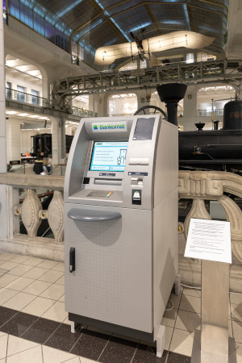 | Ausstellungsansicht7_00370.jpg  Hands-on Bankomat mit verschiedenen Quizfragen zum Thema Geld | © Technisches Museum Wien  Abdruck honorarfrei nur im Rahmen der Berichterstattung neuen Ausstellung „CASH. Der Wert des Bargeldes“  (24. April 2024 bis 31. März 2025)
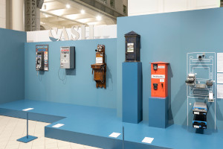 | Ausstellungsansicht8_00374.jpg  Ansicht mit Münzfernsprechern, Postautomaten und Explosionsgrafik eines Bankomaten | © Technisches Museum Wien  Abdruck honorarfrei nur im Rahmen der Berichterstattung neuen Ausstellung „CASH. Der Wert des Bargeldes“  (24. April 2024 bis 31. März 2025)
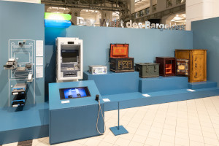 | Ausstellungsansicht9_00375.jpg  Explosionsgrafik eines Bankomaten und historische Tresore | © Technisches Museum Wien  Abdruck honorarfrei nur im Rahmen der Berichterstattung neuen Ausstellung „CASH. Der Wert des Bargeldes“  (24. April 2024 bis 31. März 2025)

Bilder zur Eröffnung der Ausstellung am 23. April 2024 mit OeNB-Gouverneur Robert Holzmann:
https://www.apa-fotoservice.at/galerie/36739

Presse-Kontakt:
Technisches Museum Wien
Bettina Lukitsch
Mariahilfer Straße 212, 1140 Wien
Tel. 01/899 98-1200
presse@tmw.at
www.technischesmuseum.at/presse
https://twitter.com/tmwpress

